UNISUL – Universidade do Sul de Santa Catarina
Curso de Sistemas de Informação
Campus de Araranguá
Disciplina de Sistemas de Apoio à Decisão
Prof. Luciano Savio
Aula 05 – Exercícios ETL

Uma loja pretende construir um sistema gerencial para possibilitar uma melhor visão a respeito das vendas dos seus produtos.
Na Matriz e em 2 filiais o seguinte modelo de dados é encontrado, constituindo um sistema centralizado de vendas:

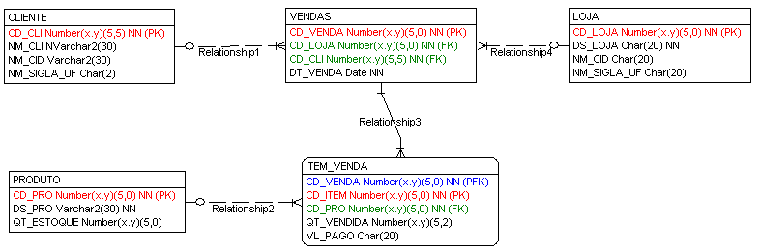

Amostra das informações armazenadas no modelo de dados:

CLIENTE |  |  |  |  | PRODUTO
CD_CLI | NM_CLI | NM_CID | NM_SIGLA_UF |  | CD_PRO | DS_PRO | QT_ESTOQUE | UNID
1 | JOAO T. | Araranguá | SC |  | 1 | FEIJÃO | 50 | Pct5kg
2 | MARIA J. | Turvo | Sc |  | 2 | ARROZ | 30 | Pct1kg
999 | Uso comum |  |  |  | 3 | BOLACHA MARIA | 52 | Pct

LOJA |  |  |  |  | VENDA
CD_LOJA | DS_LOJA | NM_CID | NM_SIGLA_UF |  | CD_VENDA | CD_LOJA | CD_CLI | DT_VENDA
1 | MATRIZ | Turvo | Sc |  | 1 | 1 | 2 | 30/10/2002
2 | Filial 1 | Ermo | Sc |  | 2 | 1 | 999 | 20/05/2003
3 | Filial 2 | Torres | rs |  | 3 | 3 | 3 | 25/04/2003
 |  |  |  |  | 4 | 2 | 999 | 26/06/2003

ITEM_VENDA
CD_VENDA | CD_ITEM | CD_PRO | QT_VENDIDA | VL_PAGO
1 | 1 | 2 | 15 | 25,00
1 | 2 | 3 | 28 | 38,95
2 | 1 | 3 | 12 | 26,42
3 | 1 | 1 | 12 | 45,00
4 | 1 | 2 | 16 | 35,00
4 | 2 | 3 | 12 | 18,42

Já numa outra filial, existe um sistema mais antigo para controle das vendas baseado no padrão DBF, cuja estrutura a uma amostra das informações segue abaixo:

CLIENTE |  |  |  | PRODUTO
CD_CLI(PK) | NM_CLI | CIDADE |  | CD_PRO | DS_PRO | QT_ESTOQUE | UNIDADE
1 | JOAO K. | Araranguá – SC |  | 1 | Bolacha Barão | 38 | Cx
2 | MARIA J. | Turvo - Sc |  | 2 | Farinha A | 20 | Pct5k
999 |  |  |  | 3 | BOLACHA MARIA | 84 | Pct200g

VENDA
CD_VENDA(PK) | DIA | MÊS | ANO | CD_PRO | QT_VENDIDA | VL_PAGO
1 | 10 | 05 | 96 | 2 | 15 | 25,00
1 |  |  |  | 3 | 28 | 38,95
2 | 22 | 08 | 00 | 3 | 12 | 26,42
3 | 05 | 09 | 01 | 1 | 12 | 45,00
4 | 15 | 08 | 03 | 2 | 16 | 35,00
4 |  |  |  | 3 | 12 | 18,42

Numa quarta filial da loja, num vilarejo mais afastado, o controle se dá através de uma planilha anual de vendas conforme segue:

2002
NM_CLI | NM_PRO | QT_ESTOQUE | QT_VENDA | DIA/MÊS | VL_VENDA
PEDRO I. | FEIJÃO | 30 | 10 | 10/05 | 35,00
 | CARNE | 15 | 5 | 11/05 | 65,30
PAULO A. | CARVAO | 15 | 2 | 15/06 | 6.50
MARCOS | CARNE | 10 | 3 | 12/07 | 18.40

Crie um modelo gerencial para que se consiga obter uma visão semanal das vendas ocorridas dos produtos, armazenando principalmente o total de vendas, a quantidade vendida e o nível de estoque em cada semana dos produtos.
VENDAS_PRODUTOS
#CD_TEMPO
#CD_PROD

TOTAL_VENDAS
QTD_VENDIDA
NIVEL_ESTOQUE
TEMPO
#CD_TEMPO
*NR_SEMANA
*NM_MES
*NR_ANO
PRODUTO
#CD_PROD
*NM_PROD

CLIENTE
- Criar uma tabela CIDADE, contendo nome da cidade e estado;
- Criar um código para o cliente na última filial;

PRODUTO
- Criar uma tabela de TIPO_UNIDADE para o produto, contendo, código e descrição;

